Фотоотчёт День Семьи
Воспитатель мл.гр. Плоскова С.В.

15 мая во всем мире отмечается Международный день семьи.

Семья – самое главное в жизни для каждого из нас. Семья – это близкие и родные люди, те, кому желаем добра и счастья, кого мы любим, с кого берем пример, о ком заботимся. Это утверждение никогда не станет избитым. Именно в семье мы учимся любви, заботе и уважению, ответственности.

Праздника такого нет в календаре,
Но для нас он важный в жизни и в судьбе.
Без него мы просто не смогли бы жить,
Радоваться миру, учиться и творить.

В семейном кругу мы с вами растем,
Основа основ – родительский дом.
В семейном кругу все корни твои,
И в жизнь ты входишь из семьи.

Накануне праздника были проведены мероприятия как с детьми, также и с родителями.

Дети выучили стихи о семье

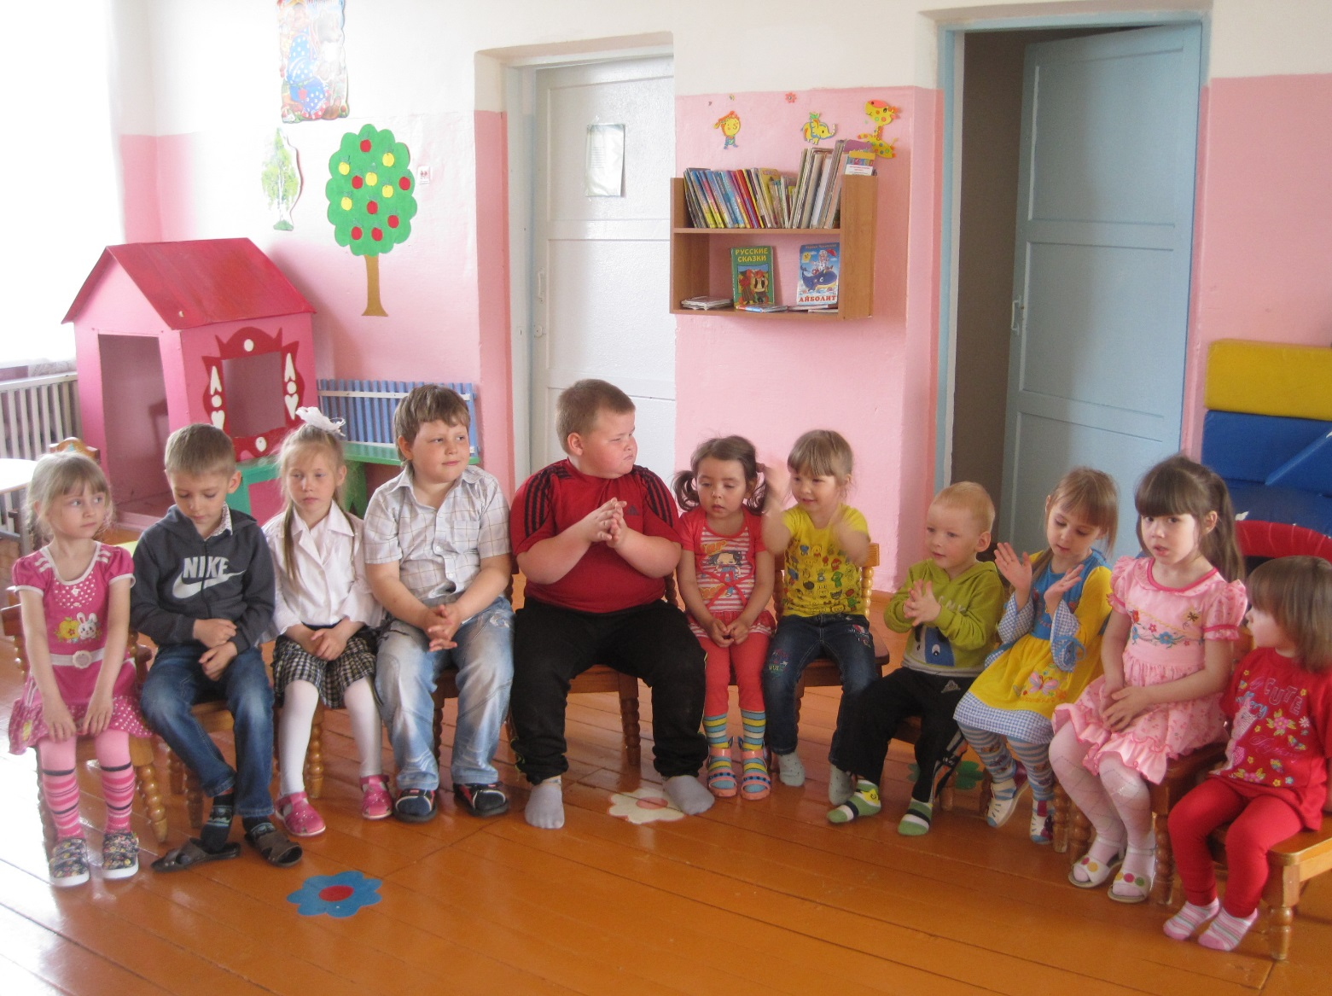
Оформлен стенд с рисунками, где родители рисовали вместе с детьми, семейные фотографии размещены на стенде

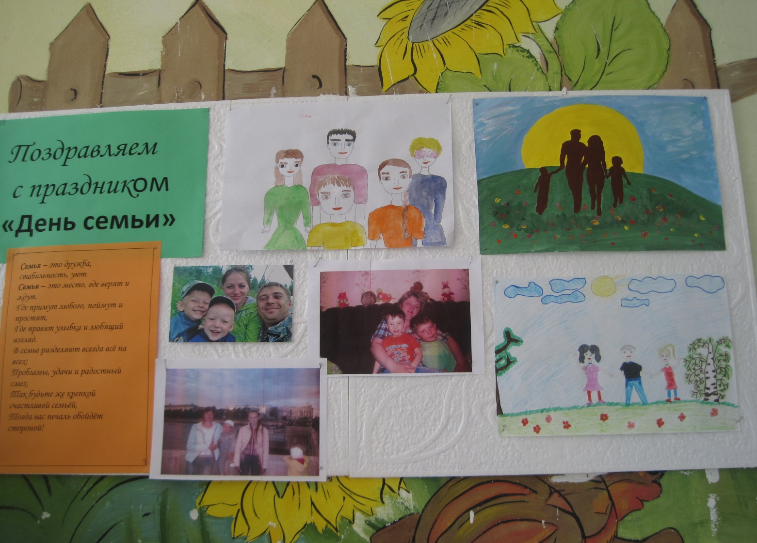

Самое важное в жизни ребёнка своими руками без какой-либо помощи изобразить на своём рисунке семью, где он рисует себя, маму или папу, бабушку, дедушку, сестёр, братьев. Ведь так увлечённо и внимательно они заняты своей деятельностью

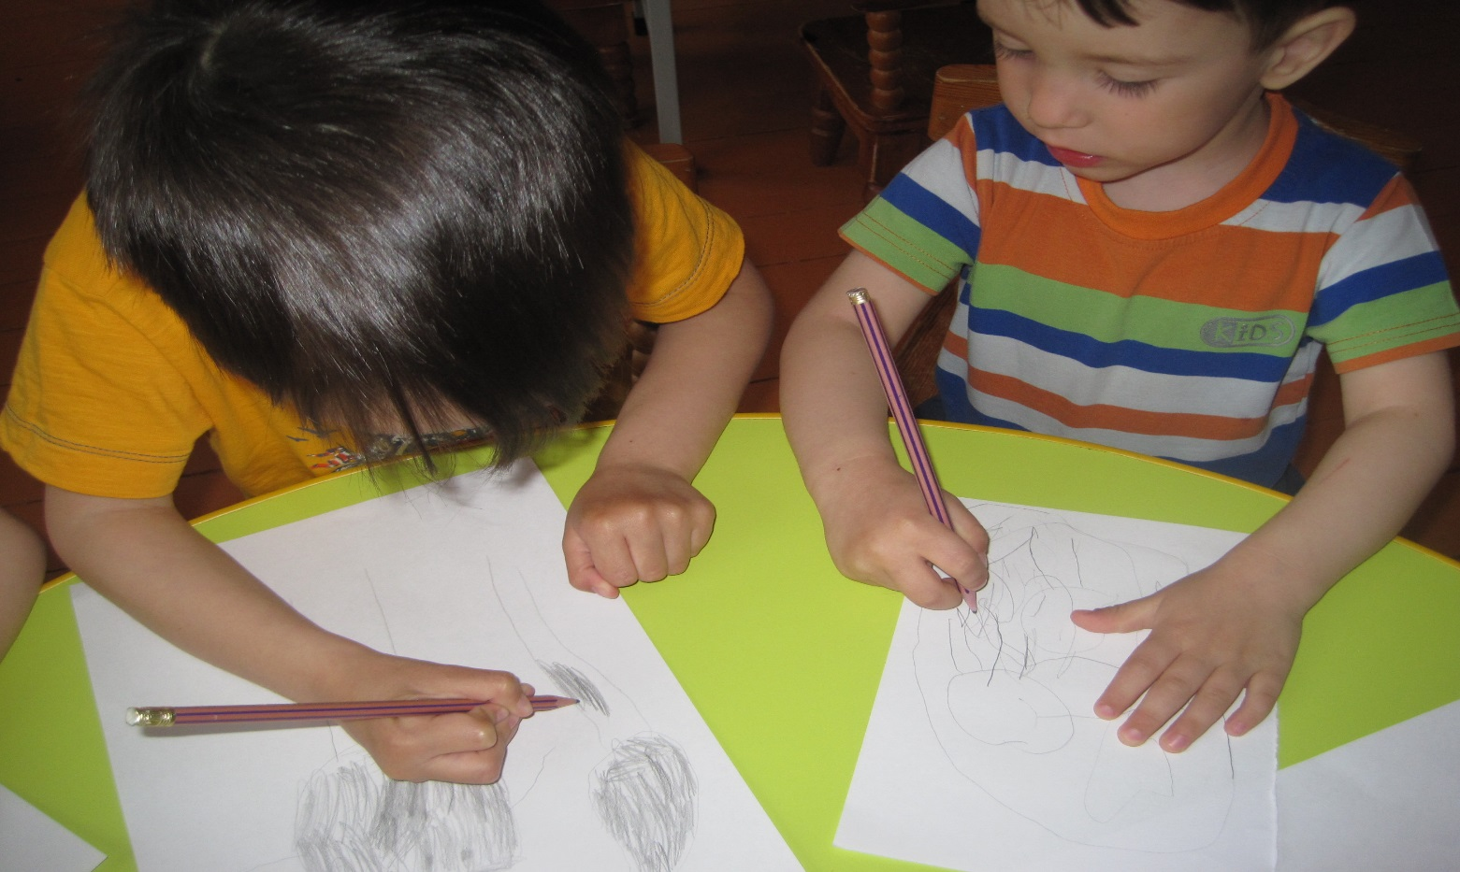

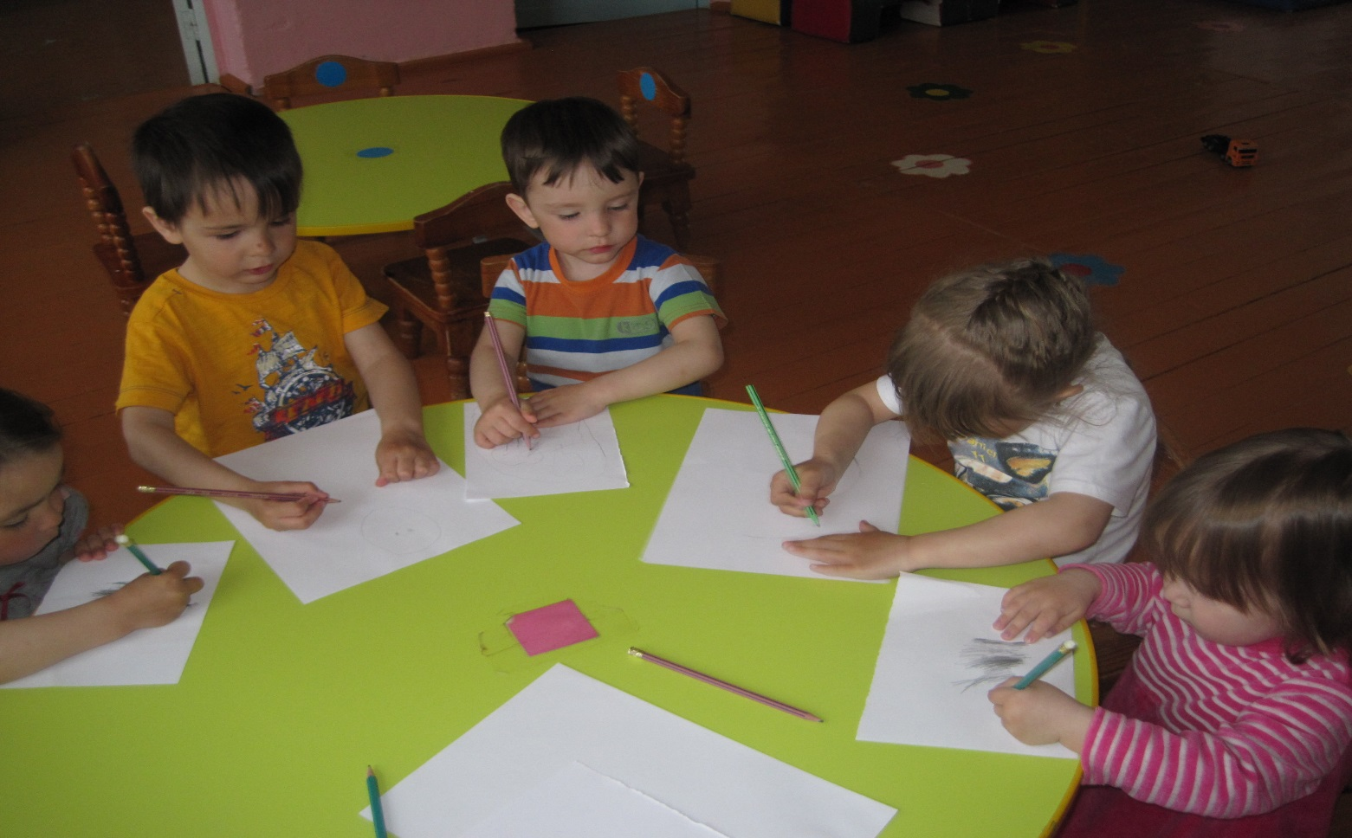

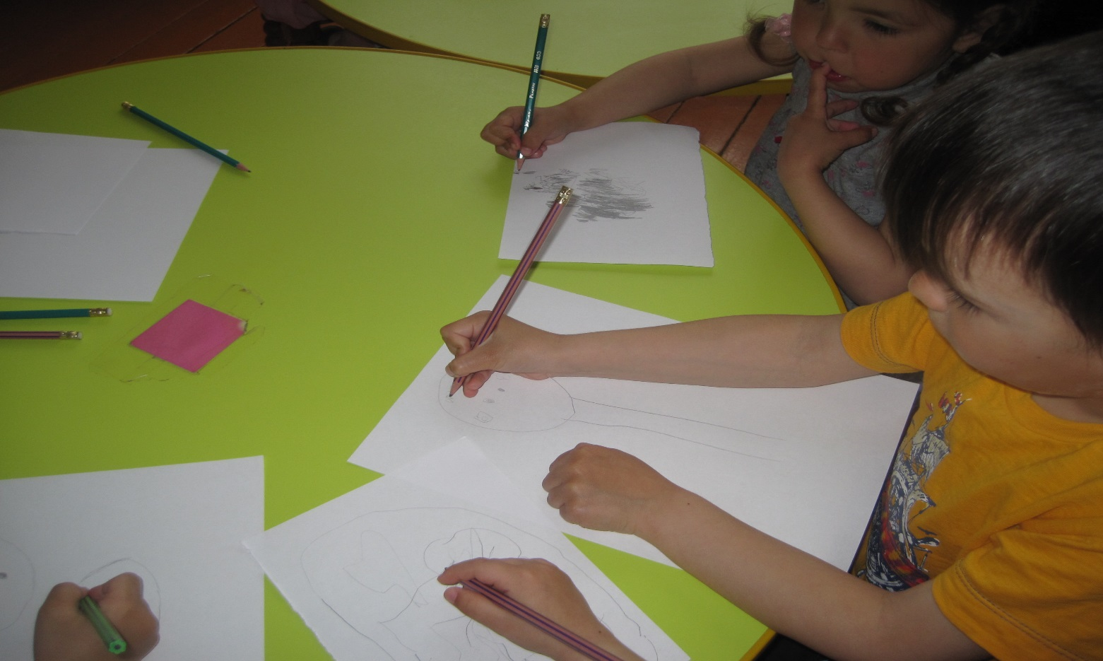

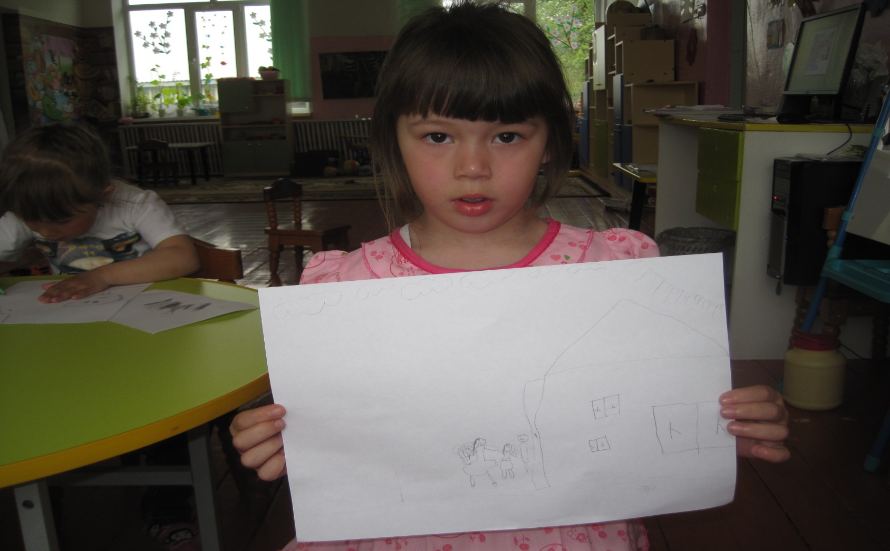

С детьми проведена КТД, вместе изобразили солнышко (нетрадиционное рисование), чтоб в мире был мир и всегда светило солнце в каждой семье
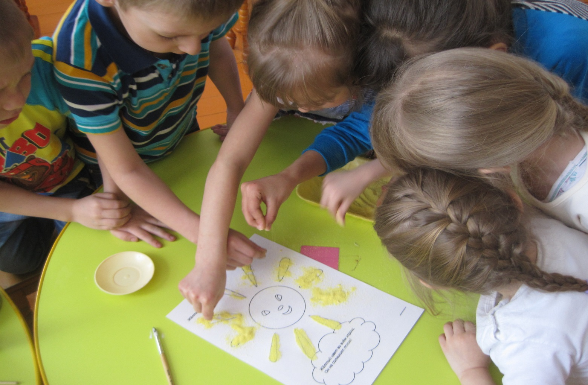

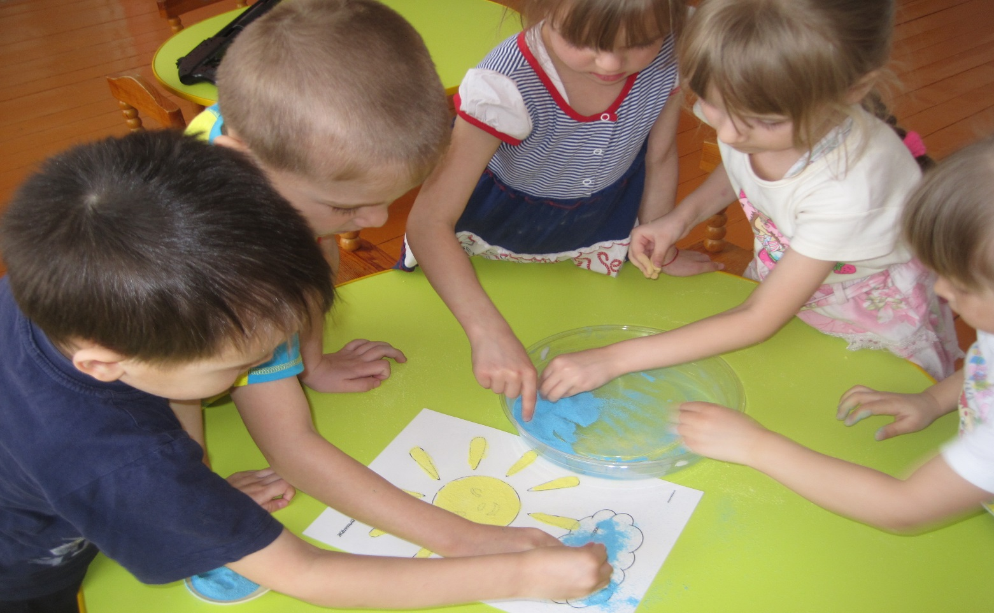
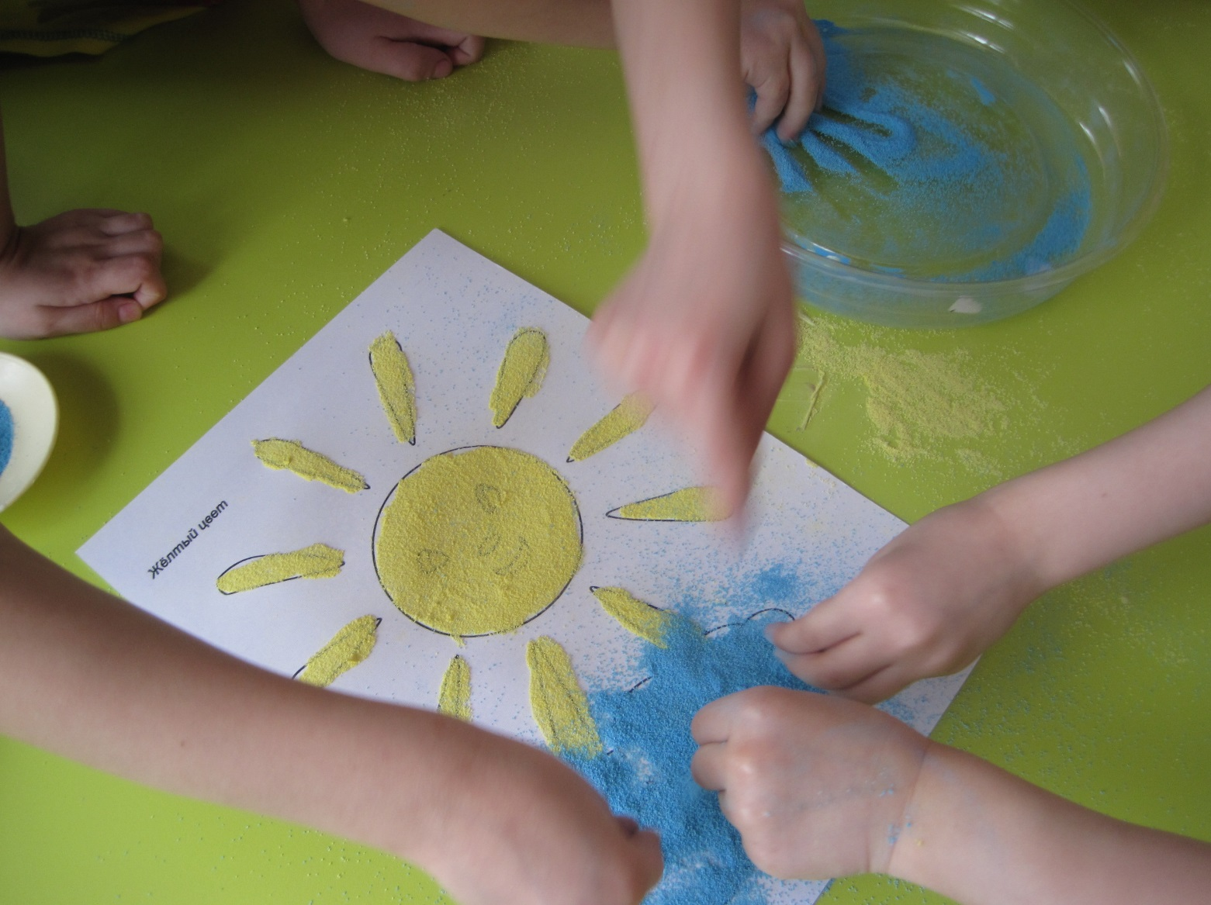

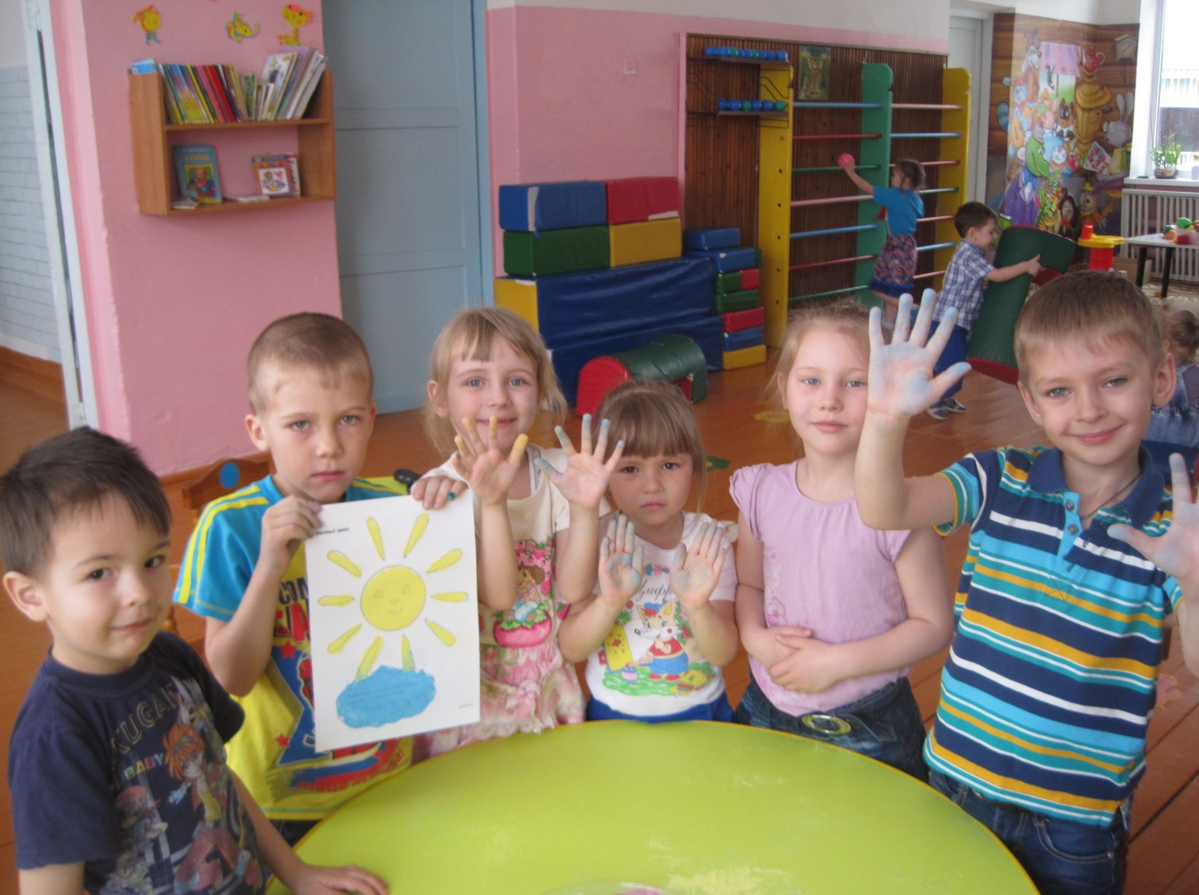

Проведено спортивное мероприятие «Папа, мама, я –спортивная семья» на территории детского сада
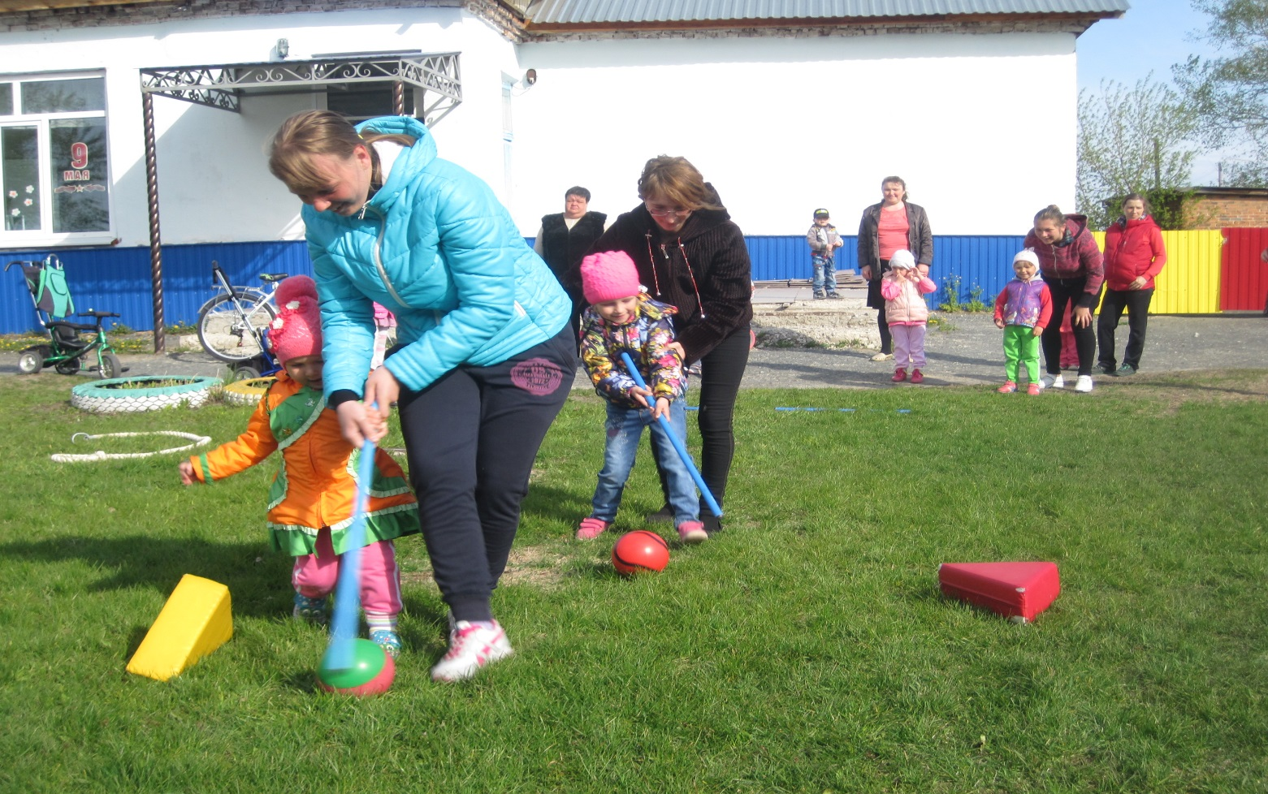
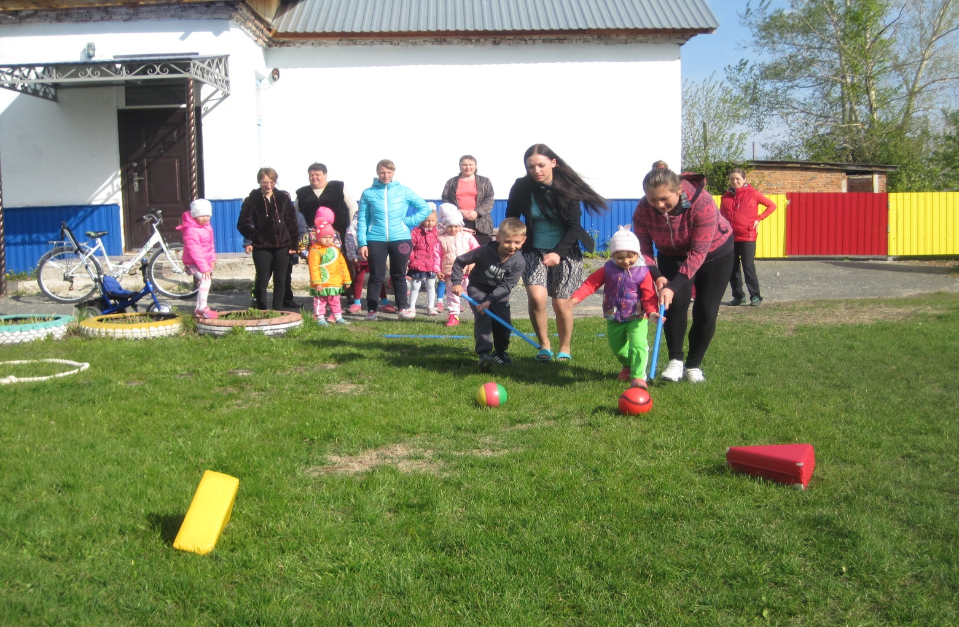

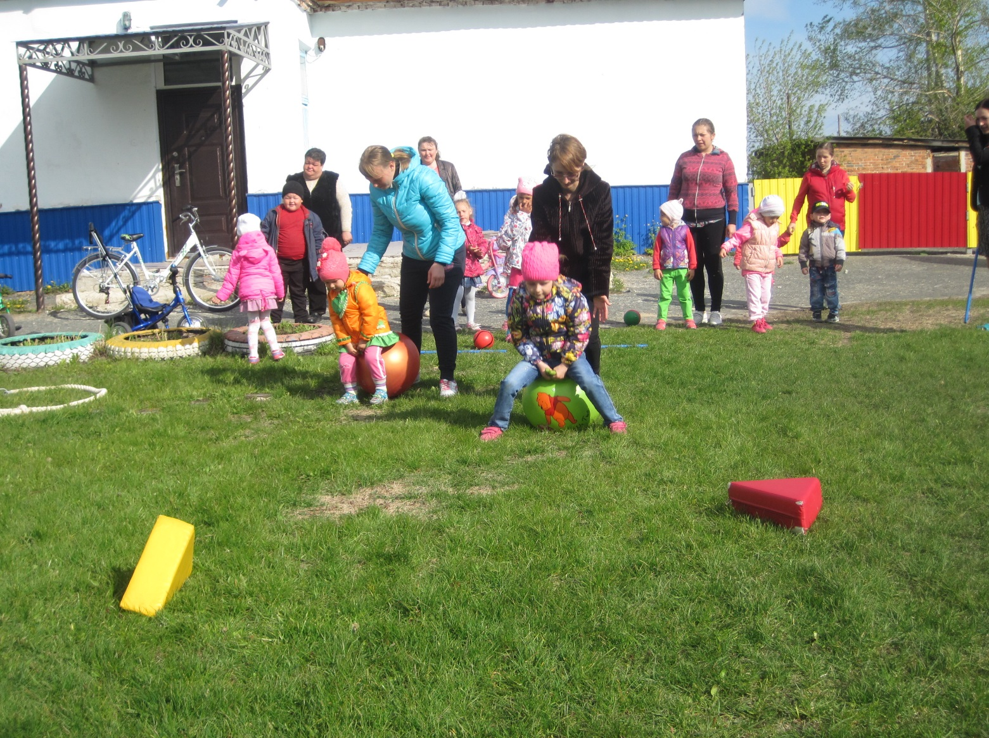
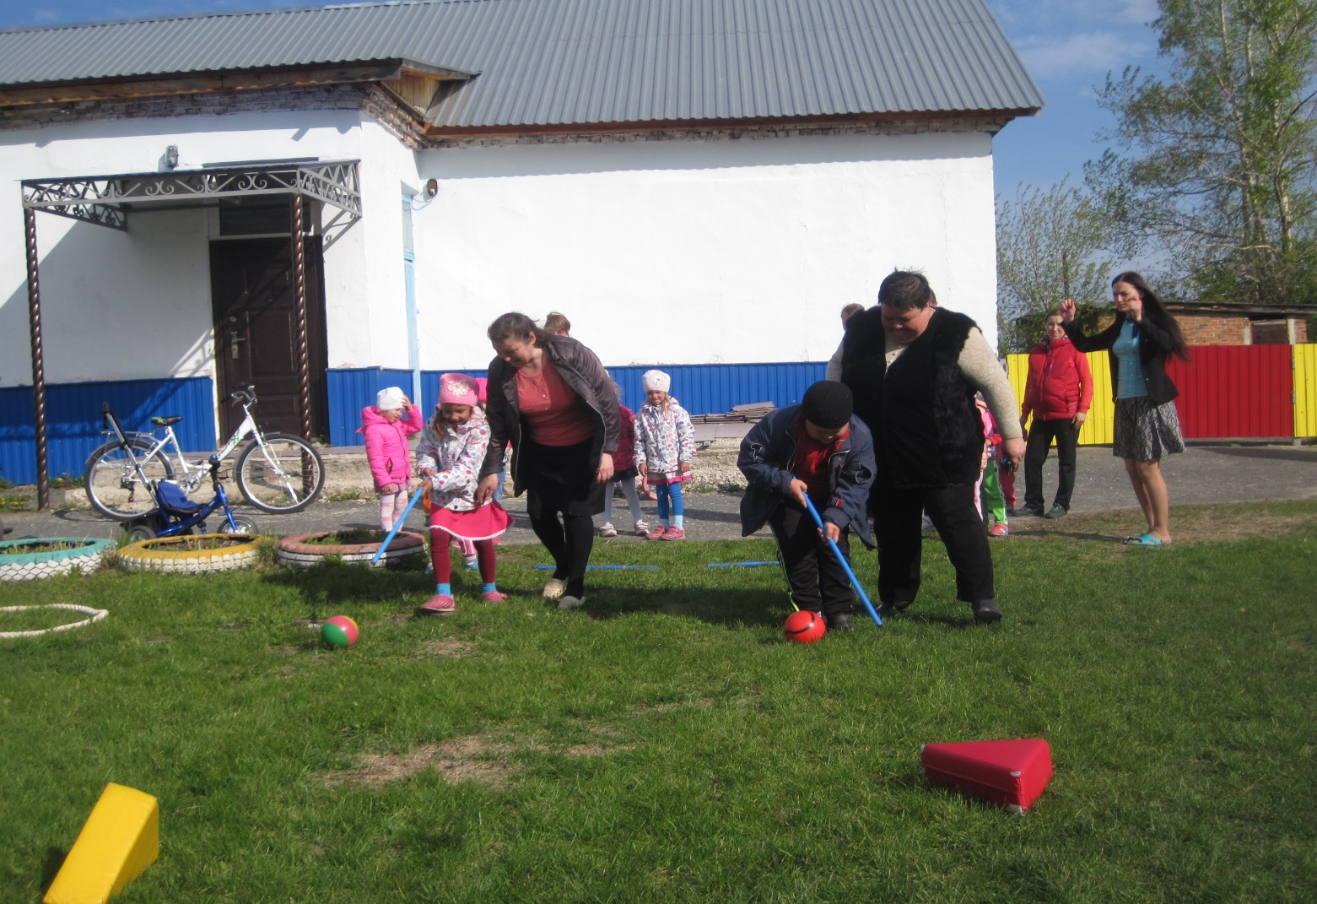
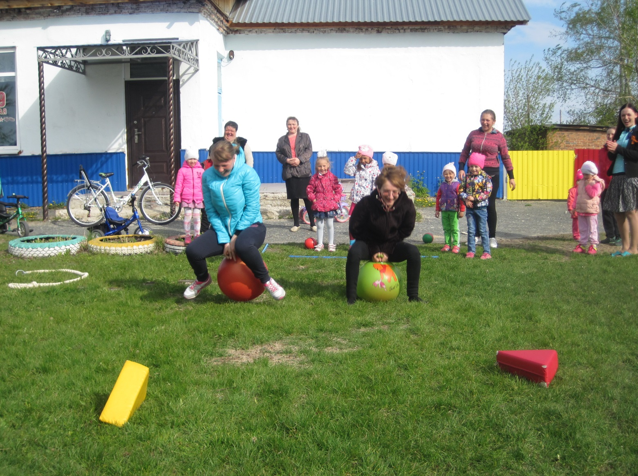
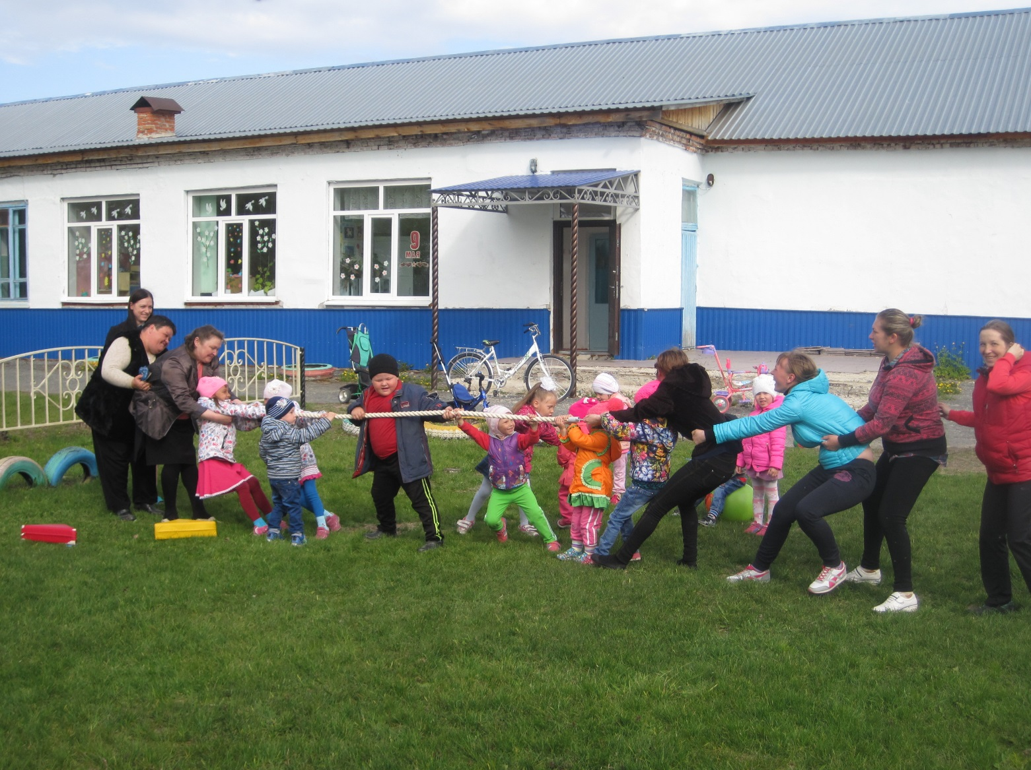
Проведена акция «Ромашка с поздравлением», изготовили и вручили своим родственникам дети
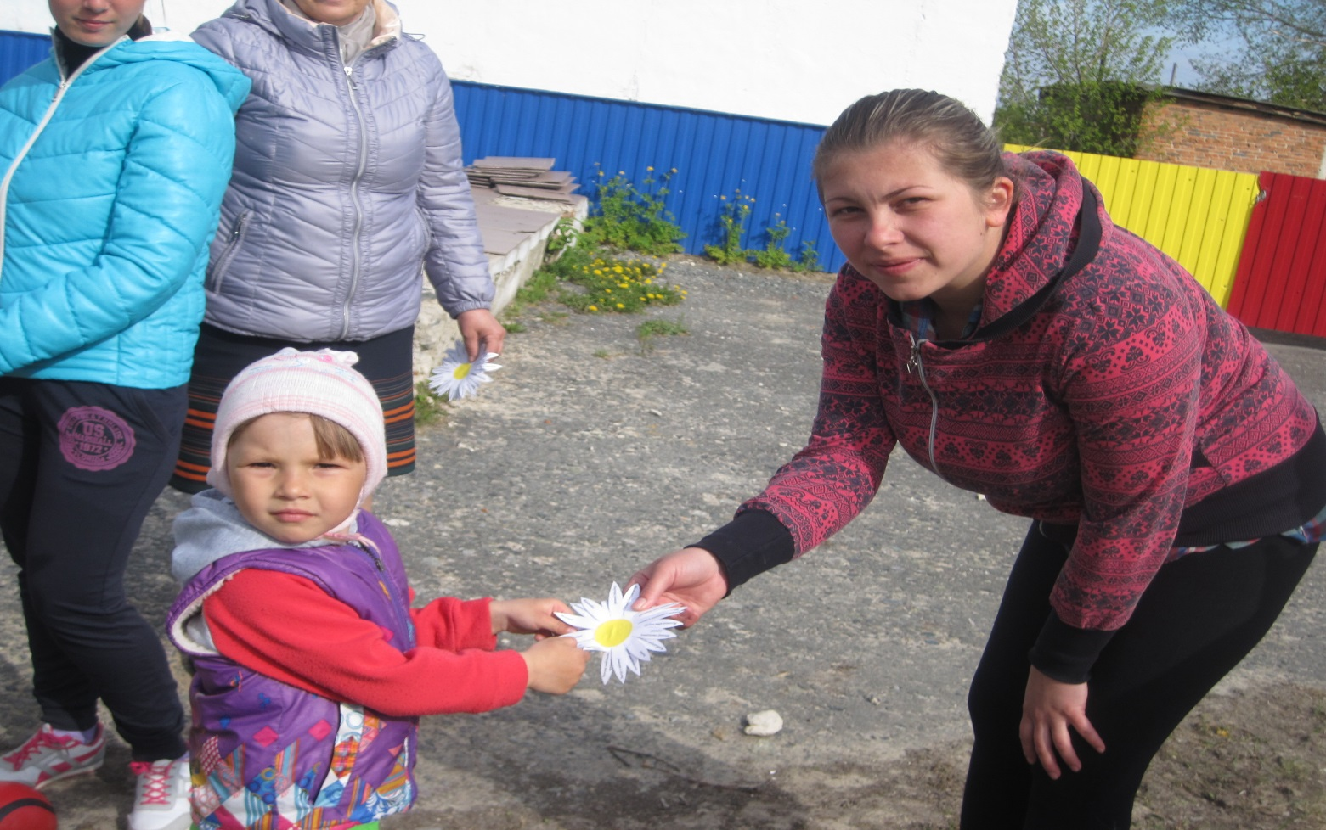

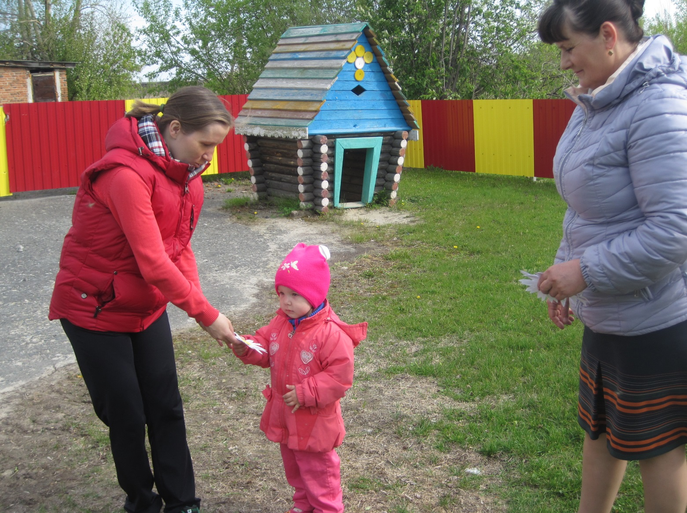
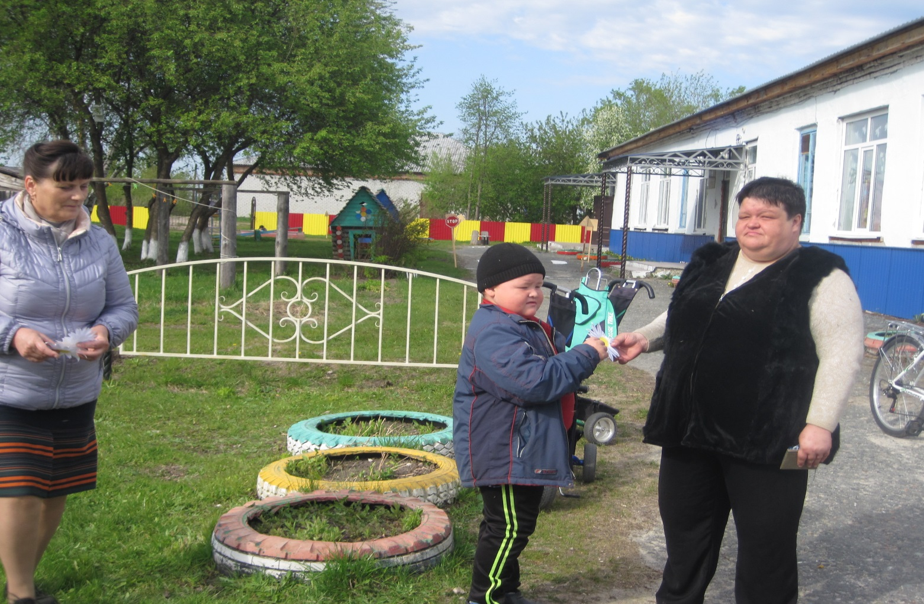
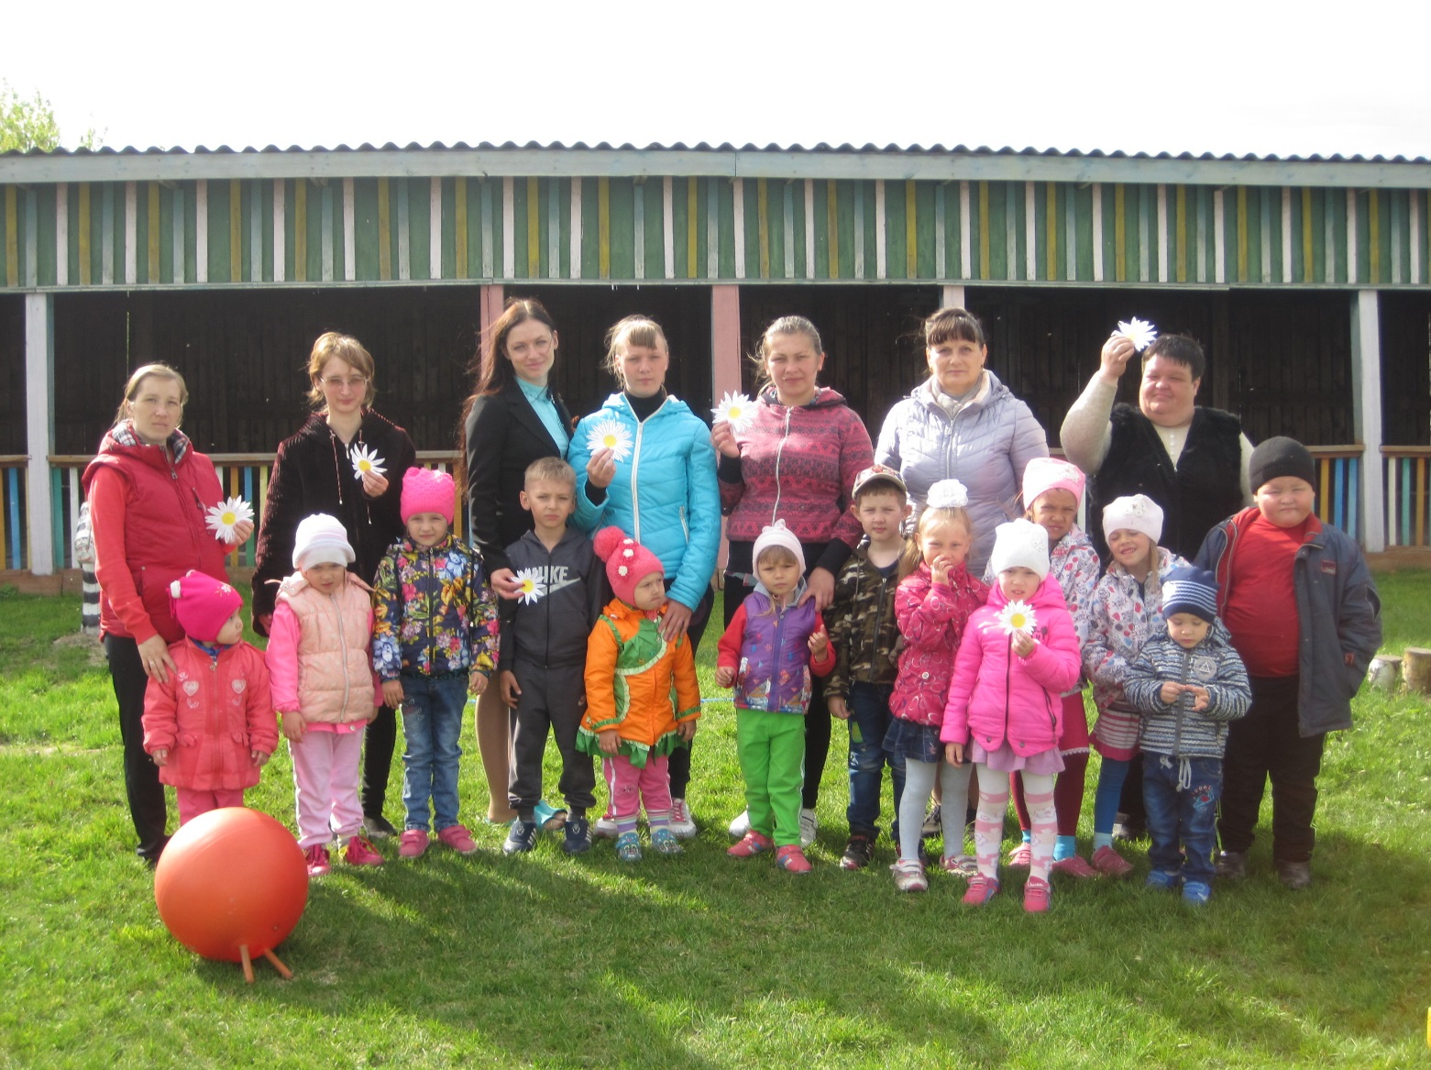

Семья – это радость, тепло и уют,
Семья – это дом, где тебя всегда ждут.
Семья - это мама, семья - это я.
Папа, бабуля, мой брат и сестра.
Дедушки, тёти - всё это друзья!
Семь раз повторяется в слове семья!
Семья - это дом, где меня уважают,
Семья - это мир, где меня понимают,
Семья - это радость, улыбки, мечты,
Семья - это ты, это я, это мы!
Много пап и мам на свете,
Всей душой их любят дети.
Только есть средь них одни –
Всех дороже мне они.
Кто они? Отвечу я:
Моя любимая семья

